1. OBJETIVO

Establecer las acciones que definen el abordaje estratégico de la Internacionalización Institucional y de la Educación en la Institución Universitaria Mayor de Cartagena.

2. ALCANCE

La gestión de la Internacionalización es transversal a toda la Institución Universitaria Mayor de Cartagena y se basa en el direccionamiento estratégico Internacional, nacional e institucional.

3. RESPONSABLE

Coordinador del Centro de Interacción Nacional e Internacional / Vice rectoría / rectoría /Decanos

4. DEFINICIONES

Gestión de la Internacionalización: Abordaje estratégico de la Internacionalización de la educación y de la Internacionalización Institucional.

Direccionamiento estratégico: Hacen parte del direccionamiento estratégico todas las políticas y lineamientos internacionales, nacionales e institucionales para la internacionalización de la educación. Estos son emitidos por entidades internacionales y nacionales como el Ministerio de Educación Nacional, CNA, Cancillería entre otras. Y por parte de la Institución, los documentos: El Plan de desarrollo Institucional –PDI, el Proyecto Educativo Institucional-PEI, el Plan Rectoral entre otros.

Transversal: La gestión de la internacionalización permea a las funciones sustantivas de la educación: docencia, Investigación y extensión, así como a los procesos de administración educativa.

Convenios y alianzas: La Institución Universitaria Mayor de Cartagena suscribe convenios y alianzas en respuesta a una de sus políticas de Internacionalización establecidas en el PEI. Estos convenios o alianzas tienen como finalidad la movilidad, cooperación académica, cultural, de investigación, de transferencia de conocimientos y buenas prácticas entre otros. Los convenios y alianzas se gestionan y firman con Instituciones de educación superior nacionales e internacionales e instituciones extranjeras, así como con organismos internacionales. Estos acuerdos buscan entablar relaciones de colaboración que promuevan el intercambio académico y cultural de estudiantes, docentes, investigadores y personal administrativo, el posicionamiento de la Institución Universitaria Mayor de Cartagena a nivel internacional y nacional y la realización de proyectos de cooperación conjunta. De igual manera, la Institución promueve la firma de convenios específicos de colaboración académica a los cuales se pueda atribuir una acción concreta. De acuerdo a lo anterior la Institución por lo general gestiona y firma inicialmente un convenio marco de cooperación, seguido de convenios específicos y previo a lo anterior una carta de intención.

Movilidad:
La Movilidad en
la
Institución Universitaria Mayor de Cartagena
, se entiende
como

un

medio

que

propicia

el

desarrollo

de

actividades

a

nivel

internacional

y

nacional

por

parte
de los miembros de su comunidad académica. Estas actividades bien pueden ser de
relacionamiento, académicas, investigativas, de desarrol
lo de competencias multiculturales,
habilidades lingüísticas, entre otras modalidades de
la
movilidad. La Movilidad busca fortalecer
el sentido de identidad y desarrollar otras competencias necesarias para
la
interacción en
la
globalización
.

Cooperación

:
Este componente de la Internacionalización busca gestionar

acciones de
cooperación local, nacional o internacional que garanticen recursos financieros o técnicos para
beneficio de las prioridades de la institución o sus iniciativas, a través de las diferen
tes
modalidades de cooperación.

5. CONTENIDO

5.1 GENERALIDADES

La Institución Universitaria Mayor de Cartagena le ha apostado a la internacionalización de la educación desde el año 2013, quedando consignado en el Plan de Desarrollo Institucional 2013 -2019, la importancia de la gestión de la internacionalización educativa. En este sentido, desde esta guía se establece como lineamiento estratégico que La Institución Tecnológica Colegio Mayor de Bolívar se asume como un proyecto social en la formación de profesionales integrales para el desarrollo humano sostenible, con base en los principios de equidad e inclusión, y atendiendo a las necesidades del contexto. Además, establece en su visión: “Ser en 2019 una institución de educación superior reconocida local, regional, nacional e internacionalmente por su contribución a la transformación de las personas, en función de su desarrollo personal y profesional, lo que les permitirá prosperar y responder con calidad y pertinencia a los desafíos del contexto social”.

La internacionalización de la Educación juega un papel relevante en la consolidación de la calidad académica de la oferta Institucional. Por esta razón para el mismo año 2013, fue creada la Oficina de Relaciones Internacionales de la Institución. A partir de esa fecha la ORI, desde 2019 CINI o Centro de Interacción Nacional e Internacional, ha liderado la gestión para la adopción de la internacionalización en la institución como una cultura transversal en todos sus procesos. Para lo cual desde sus inicios gestiona y ejecuta acciones que año tras año apuntan a la implementación de las políticas de internacionalización estipuladas en el PEI –Proyecto Educativo Institucional 2013-2019. Y a partir del 2014, estas acciones se plantean y ejecutan en concordancia con la orientación sobre la visibilizacion internacional proyectada para la Institución desde el Plan Rectoral 2014 -2018.

Así mismo todos estos lineamientos estratégicos institucionales se inspiran en aquellos que para el fomento de la calidad en la educación e internacionalización de la educación emite el Ministerio de Educación Nacional acogiendo sus lineamientos los cuales se entienden inspirados en las recomendaciones internacionales que al respecto se generan en especial entre otras las producidas por el Banco Mundial y la Organización para Cooperación y el Desarrollo Económico (ODCE). En este orden de ideas y sumado a todo el andamiaje de lineamientos que orientan la internacionalización en la Institución, se alinea además al cumplimiento del factor de visibilidad nacional e internacional del Consejo Nacional de Acreditación-CNA.

Es así como el CINI con su enfoque trascendente, diseña y ejecuta estrategias que promueven la adopción de la internacionalización como cultura institucional traduciéndose en la calidad de todos los programas ofertados en sus diferentes niveles de formación

5.2 PROCEDIMIENTO

ACTIVIDADES | DESCRIPCION ACTIVIDADES | RESPÓNSABLE | REGISTRO
Definir plan de acción | Definir del plan de acción y lineamientos estratégicos institucionales y de la internacionalización. | Coordinación CINI | Aplicativo WAS
Solicitar recursos | Solicitar de recursos para la gestión de la internacionalización de la educación y de la  Institución. | Coordinación CINI | Correo electrónico
Asesorar a las facultades | Asesorar a las facultades académicas para la definición de los planes de internacionalización | Coordinación CINI | Listado de asistencia y/o Actas
Visibilizar la internacionalización | Desarrollar estrategias y programas definidos para la visibilidad y posicionamiento nacional e internacional de la Institución | Coordinación  CINI/Facultades Académicas | Estrategias
Hacer seguimiento y control | Seguimiento al desarrollo de las estrategias para la gestión de la Internacionalización de  Educación. | Coordinación CINI | FT-IN-003  Informe de internacionalización

5.3 FLUJOGRAMA

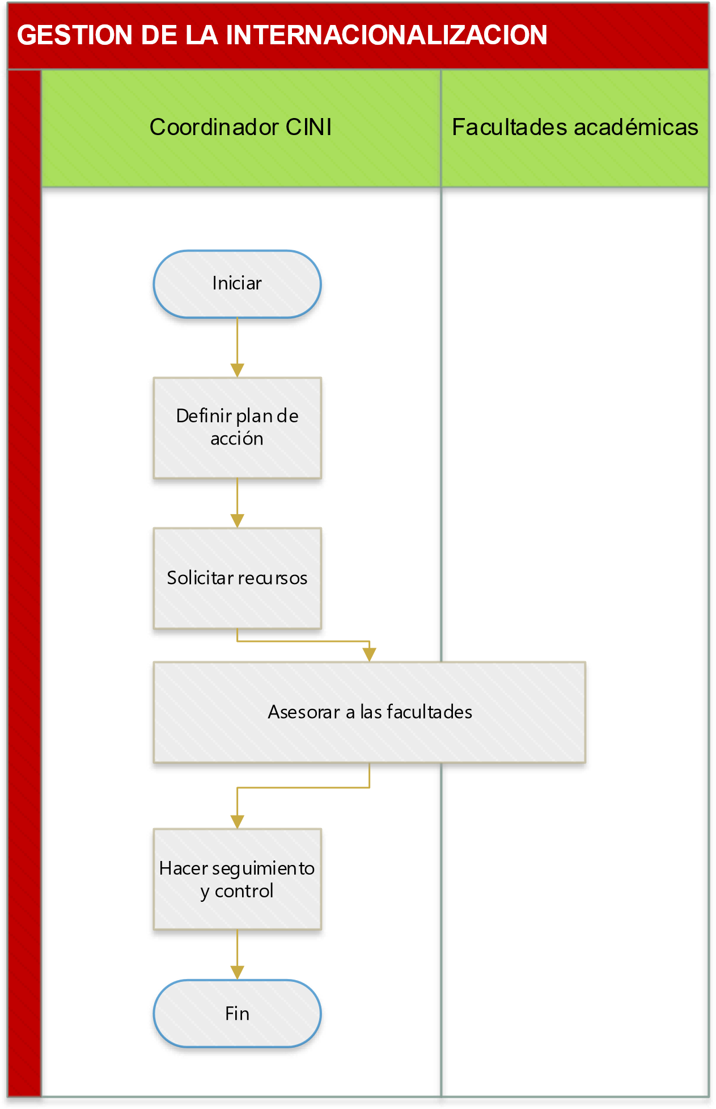

6. DOCUMENTOS REFERENCIADOS

• Políticas de Internacionalización

